**שם : חדר גיריס ת"ז : 323016303**

**שם : עלי אסדי ת"ז : 325466894**

# נושא פרוייקט

FastShip - חברת שילוח ולוגיסטיקה בינלאומית

**תיאור החברה**

**שם החברה:** FastShip **תחום פעילות:** שילוח מהיר ולוגיסטיקה בארץ ובחו"ל  
**מטרה:** לספק שירותי שילוח מהירים, אמינים ובטוחים ללקוחות פרטיים ועסקיים, כולל מעקב בזמן אמת ואספקה מהירה.

### **פריסת סניפים:**

**לחברת FastShip שלושה סניפים מרכזיים:**

1. **סניף תל אביב (סניף ראשי, כולל הנהלה ו־IT)**
2. **סניף ארה"ב (שלוחה לאמריקה)**
3. **סניף גרמניה (שלוחה לאירופה)**

### **מבנה מחלקות בכל סניף:**

**בכל סניף קיימות לפחות שתי מחלקות עיקריות:**

1. **מחלקת שירות לקוחות**
   * מענה לפניות לקוחות
   * ניהול משלוחים, ביטולים ותמיכה טכנית
2. **מחלקת תפעול ולוגיסטיקה**
   * תיאום שליחים
   * מיון, אחסון והפצת חבילות
   * תיעוד משלוחים ומעקב

***סניף תל אביב קיימות גם:***

* מחלקת מערכות מידע (IT)
* הנהלה ראשית
* מחלקת כספים

# כתובות IP סטטיות

## סניף גרמניה :

### מחלקת מכירות VLAN 80:

Network address : 172.20.158.0/26

Subnet mask : 255.255.255.192

Default gateway : 172.20.158.1

Dns server : 172.20.156.164

Dns for managers : 172.20.156.169

DHCP range: 172.20.158.16-62

|  |  |  |  |
| --- | --- | --- | --- |
| הערות | תפקיד | IP | שם מכשיר |
|  | מנהל מחלקה | 172.20.158.10 | Sales Manager - Adam |
| אין גישה ל FTP | עובד | 172.20.158.11 | Sales Worker - Maya |
| אין גישה ל FTP | עובד | 172.20.158.12 | Sales Worker - Liam |
| אין גישה ל FTP | עובד | 172.20.158.13 | Sales Worker - Lea |
| אין גישה ל FTP | עובד | 172.20.158.14 | Sales Worker - Mohammed |
| אין גישה לרשת חיצונית רק ב LAN | מדפסת | 172.20.158.15 | Printer sales germany |

### 

### 

### 

### 

### 

### מחלקת לוגיסטקה VLAN 90:

Network address : 172.20.158.64/26

Subnet mask : 255.255.255.192

Default gateway : 172.20.158.65

Dns server : 172.20.156.164

Dns for managers : 172.20.156.169

DHCP range: 172.20.158.72-126

|  |  |  |  |
| --- | --- | --- | --- |
| הערות | תפקיד | IP | שם מכשיר |
|  | מנהל מחלקה | 172.20.158.66 | Logistics Manager - Olivia |
| אין גישה ל FTP | עובד | 172.20.158.67 | Logistics Worker - George |
| אין גישה ל FTP | עובד | 172.20.158.68 | Logistics Worker - Jessica |
| אין גישה ל FTP | עובד | 172.20.158.69 | Logistics Worker - Kenji |
| אין גישה ל FTP | עובד | 172.20.158.70 | Logistics Worker - Fatima |
| אין גישה לרשת חיצונית רק ב LAN | מדפסת | 172.20.158.71 | Printer logistics germany |

### שרתים VLAN 110 :

Network address : 172.20.158.128/26

Subnet mask : 255.255.255.192

Default gateway : 172.20.158.129

|  |  |  |  |
| --- | --- | --- | --- |
| הערות | תפקיד | IP | שם מכשיר |
| רק עובד לסניף גרמניה | חילוק כתובות | 172.20.158.130 | DHCP Server |
| רק עובד לסניף גרמניה בין העובדים | ניהול מיילים | 172.20.158.131 | Mail server |

## 

## סניף ארה"ב :

### מחלקת מכירות VLAN 60:

Network address : 172.20.157.0/26

Subnet mask : 255.255.255.192

Default gateway : 172.20.157.1

Dns server : 172.20.156.164

Dns for managers : 172.20.156.169

DHCP range: 172.20.157.16-62

|  |  |  |  |
| --- | --- | --- | --- |
| הערות | תפקיד | IP | שם מכשיר |
|  | מנהל מחלקה | 172.20.157.10 | Sales Manager - Sara |
|  | עובד | 172.20.157.11 | Sales Worker - Carlos |
|  | עובד | 172.20.157.12 | Sales Worker - Nadia |
|  | עובד | 172.20.157.13 | Sales Worker - Sofia |
|  | עובד | 172.20.157.14 | Sales Worker - Alexei |
| אין גישה לרשת חיצונית רק ב LAN | מדפסת | 172.20.157.15 | Printer sales usa |

### 

### 

### 

### 

### 

### מחלקת לוגיסטקה VLAN 70:

Network address : 172.20.157.64/26

Subnet mask : 255.255.255.192

Default gateway : 172.20.157.65

Dns server : 172.20.156.164

Dns for managers : 172.20.156.169

DHCP range: 172.20.157.72-126

|  |  |  |  |
| --- | --- | --- | --- |
| הערות | תפקיד | IP | שם מכשיר |
| אין לו גישה ל HTTP | מנהל מחלקה | 172.20.158.66 | Logistics Manager - Omar |
|  | עובד | 172.20.158.67 | Logistics Worker - Yael |
|  | עובד | 172.20.158.68 | Logistics Worker - Elijah |
|  | עובד | 172.20.158.69 | Logistics Worker - Lina |
|  | עובד | 172.20.158.70 | Logistics Worker - John |
| אין גישה לרשת חיצונית רק ב LAN | מדפסת | 172.20.158.71 | Printer logistics germany |

### שרתים VLAN 120 :

Network address : 172.20.157.128/26

Subnet mask : 255.255.255.192

Default gateway : 172.20.157.129

|  |  |  |  |
| --- | --- | --- | --- |
| הערות | תפקיד | IP | שם מכשיר |
| רק עובד לסניף ארה"ב | חילוק כתובות | 172.20.157.130 | DHCP Server |
| רק עובד בסניף ארה"ב בין העובדים | ניהול מיילים | 172.20.157.131 | Mail server |

## סניף תל אביב :

### מחלקת מכירות VLAN 10:

Network address : 172.20.156.0/27

Subnet mask : 255.255.255.224

Default gateway : 172.20.156.1

Dns server : 172.20.156.164

Dns for managers : 172.20.156.169

DHCP range: 172.20.156.8-30

|  |  |  |  |
| --- | --- | --- | --- |
| הערות | תפקיד | IP | שם מכשיר |
| יש לו PORT SECUIRTY | מנהל מחלקה | 172.20.156.2 | Sales Manager - Daniel |
|  | עובד | 172.20.156.3 | Sales Worker - Noah |
|  | עובד | 172.20.156.4 | Sales Worker - Aya |
|  | עובד | 172.20.156.5 | Sales Worker - Yousef |
|  | עובד | 172.20.156.6 | Sales Worker - Rania |
| אין גישה לרשת חיצונית רק ב LAN | מדפסת | 172.20.156.7 | Printer sales telaviv |

### 

### 

### 

### 

### 

### 

### 

### מחלקת לוגיסטקה VLAN 20:

Network address : 172.20.156.32/27

Subnet mask : 255.255.255.224

Default gateway : 172.20.156.33

Dns server : 172.20.156.164

Dns for managers : 172.20.156.169

DHCP range: 172.20.156.40-62

|  |  |  |  |
| --- | --- | --- | --- |
| הערות | תפקיד | IP | שם מכשיר |
|  | מנהל מחלקה | 172.20.156.34 | Logistics Manager - Hannah |
|  | עובד | 172.20.156.35 | Logistics Worker - Meir |
|  | עובד | 172.20.156.36 | Logistics Worker - Tamar |
|  | עובד | 172.20.156.37 | Logistics Worker - Ethan |
|  | עובד | 172.20.156.38 | Logistics Worker - Tarek |
| אין גישה לרשת חיצונית רק ב LAN | מדפסת | 172.20.156.39 | Printer logistics telaviv |

### 

### 

### 

### 

### מחלקת IT VLAN 30:

Network address : 172.20.156.64/27

Subnet mask : 255.255.255.224

Default gateway : 172.20.156.65

Dns server : 172.20.156.164

Dns for managers : 172.20.156.169

DHCP range: 172.20.156.71-94

|  |  |  |  |
| --- | --- | --- | --- |
| הערות | תפקיד | IP | שם מכשיר |
|  | מנהל מחלקה | 172.20.156.66 | IT Manager - Ziv |
|  | טכנאי | 172.20.156.67 | IT Technician - Ronen |
|  | טכנאי | 172.20.156.68 | IT Technician - Amir |
|  | אבטחת מידע | 172.20.156.69 | Cyber Security - Niv |
| אין גישה לרשת חיצונית רק ב LAN | מדפסת | 172.20.156.70 | Printer IT telaviv |

### 

### 

### 

### 

### 

### מחלקת הנהלה VLAN 40:

Network address : 172.20.156.96/27

Subnet mask : 255.255.255.224

Default gateway : 172.20.156.97

Dns server : 172.20.156.164

Dns for managers : 172.20.156.169

DHCP range: 172.20.156.104-126

|  |  |  |  |
| --- | --- | --- | --- |
| הערות | תפקיד | IP | שם מכשיר |
|  | מנהל חברה | 172.20.156.98 | CEO |
|  | סגן מנהל | 172.20.156.99 | Vice CEO |
|  | עוזר אישי | 172.20.156.100 | Personal Assistant |
|  | מזכירה | 172.20.156.101 | Secretary1 |
|  | פיתוח עסקי | 172.20.156.102 | Business Development |
| אין גישה לרשת חיצונית רק ב LAN | מדפסת | 172.20.156.103 | Printer management telaviv |

### 

### 

### 

### 

### 

### 

### 

### מחלקת כספים VLAN 50:

Network address : 172.20.156.128/27

Subnet mask : 255.255.255.224

Default gateway : 172.20.156.129

Dns server : 172.20.156.164

Dns for managers : 172.20.156.169

DHCP range: 172.20.156.136-158

|  |  |  |  |
| --- | --- | --- | --- |
| הערות | תפקיד | IP | שם מכשיר |
|  | סמנכ"ל כספים | 172.20.156.130 | Chief Financial Officer |
|  | רו"ח | 172.20.156.131 | CPA |
|  | רו"ח | 172.20.156.132 | CPA2 |
|  | חשב שכר | 172.20.156.133 | Payroll Accountant |
|  | קניין | 172.20.156.134 | Purchasing Agent |
| אין גישה לרשת חיצונית רק ב LAN | מדפסת | 172.20.156.135 | Printer financial telaviv |

### 

### שרתים VLAN 100 :

Network address : 172.20.156.160/27

Subnet mask : 255.255.255.224

Default gateway : 172.20.157.161

|  |  |  |  |
| --- | --- | --- | --- |
| הערות | תפקיד | IP | שם מכשיר |
| לכל המנהלים בכל המחלקות וסניפים | שליחת MAIL | 172.20.156.162 | MAIL SERVER managers |
| רק עובד לסניף תל אביב | לחילוק כתובות | 172.20.156.163 | DHCP SERVER |
|  | החלפת DOMAIN לכתובת | 172.20.156.164 | DNS server |
|  | לניהול אתרים | 172.20.156.165 | HTTP server |
|  | לניהול קבצים | 172.20.156.166 | FTP SERVER |
|  | לניהול אימות חבור מרחוק | 172.20.156.167 | AAA server |
|  | לנהל IOT | 172.20.156.168 | Iot server |
| רק עובד לסניף תל אביב בין העובדים | שליחת MAIL | 172.20.156.170 | Mail server tel aviv |
| לכל המנהלים בכל הרשת | החלפת DOMAIN לכתובת כולל של מיילים | 172.20.156.169 | DNS server manager |

# Switches

## סניף גרמניה :

### mainGermanySW

|  |  |  |  |
| --- | --- | --- | --- |
| INTERFACE | VLAN | MODE | מחובר ל |
| F0/1 | 80 | ACCESS | salesSW |
| F0/2 | 90 | ACCESS | logisticsSW |
| F0/3 | 80 | ACCESS | Sales access point |
| F0/4 | 110 | ACCESS | servers |
| F0/5 | 90 | ACCESS | Logistics access point |
| G0/1 |  | TRUNK | Germany router |

#### Code :

##### הגדרת VLAN :

switch0>en

switch0#conf t

switch0(config)#hostname mainGermanySW

mainGermanySW(config)#

mainGermanySW(config)#int f0/1

mainGermanySW(config-if)#switch mode ac

mainGermanySW(config-if)#switch ac vlan 80

mainGermanySW(config-if)#int f0/2

mainGermanySW(config-if)#switch mode ac

mainGermanySW(config-if)#switch ac vlan 90

mainGermanySW(config-if)#int f0/3

mainGermanySW(config-if)#switch mode ac

mainGermanySW(config-if)#switch ac vlan 80

mainGermanySW(config-if)#int f0/4

mainGermanySW(config-if)#switch mode ac

mainGermanySW(config-if)#switch ac vlan 110

mainGermanySW(config-if)#int f0/5

mainGermanySW(config-if)#switch mode ac

mainGermanySW(config-if)#switch ac vlan 90

mainGermanySW(config)#int g0/1

mainGermanySW(config-if)#switch mode trunk

##### הגדרת ACCESS POINTS

mainGermanySW>en

mainGermanySW#conf t

mainGermanySW(config)#vlan 80

mainGermanySW(config-vlan)#name sales-wifi

mainGermanySW(config-vlan)#exit

mainGermanySW(config)#vlan 90

mainGermanySW(config-vlan)#name LOGISTICS

##### תמונות :

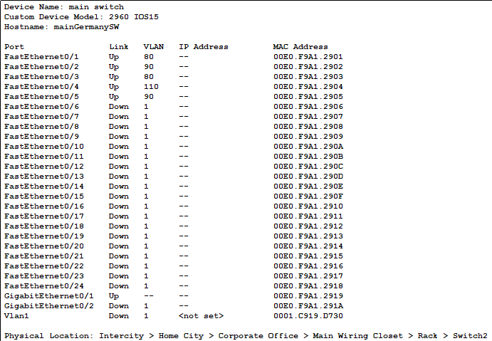

## סניף ארה"ב :

### mainUsaSW

|  |  |  |  |
| --- | --- | --- | --- |
| INTERFACE | VLAN | MODE | מחובר ל |
| F0/1 | 60 | ACCESS | salesUsaSW |
| F0/2 | 70 | ACCESS | logisticsUsaSW |
| F0/3 | 120 | ACCESS | servers |
| F0/4 | 60 | ACCESS | sales access point |
| F0/5 | 70 | ACCESS | Logistics access point |
| G0/1 |  | TRUNK | USA router |

#### Code :

##### הגדרת VLAN :

switch1>en

switch1#conf t

switch1(config)#hostname mainUsaSW

mainUsaSW(config)#

mainUsaSW(config)#int f0/1

mainUsaSW(config-if)#switch mode ac

mainUsaSW(config-if)#switch ac vlan 60

mainUsaSW(config-if)#int f0/2

mainUsaSW(config-if)#switch mode ac

mainUsaSW(config-if)#switch ac vlan 70

mainUsaSW(config-if)#int f0/3

mainUsaSW(config-if)#switch mode ac

mainUsaSW(config-if)#switch ac vlan 120

mainUsaSW(config-if)#int f0/4

mainUsaSW(config-if)#switch mode ac

mainUsaSW(config-if)#switch ac vlan 60

mainUsaSW(config-if)#int f0/5

mainUsaSW(config-if)#switch mode ac

mainUsaSW(config-if)#switch ac vlan 70

mainUsaSW(config-if)#int g0/1

mainUsaSW(config-if)#switch mode trunk

##### הגדרת ACCESS POINTS

mainUsaSW>en

mainUsaSW#conf t

mainUsaSW(config)#vlan 60

mainUsaSW(config-vlan)#name Sales_Usa

mainUsaSW(config-vlan)#exit

mainUsaSW(config)#vlan 70

mainUsaSW(config-vlan)#name logistics_usa

##### תמונות :

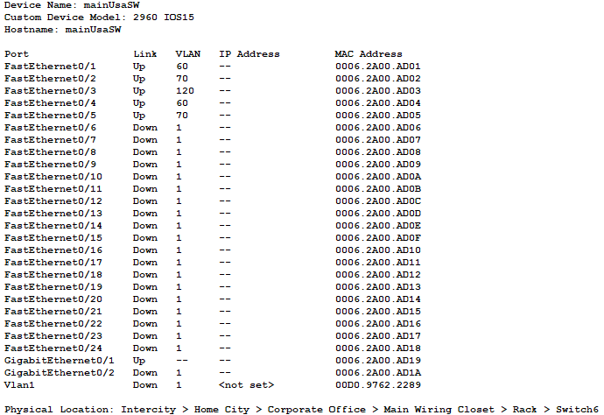

## סניף תל אביב :

### mainTelavivSW

### 

|  |  |  |  |
| --- | --- | --- | --- |
| INTERFACE | VLAN | MODE | מחובר ל |
| F0/1 | 10 | ACCESS | salesTelavivSW |
| F0/2 | 20 | ACCESS | logisticsTelavivSW |
| F0/3 | 30 | ACCESS | itTelavivSW |
| F0/4 | 40 | ACCESS | managementTelavivSW |
| F0/5 | 50 | ACCESS | financialTelavivSW |
| F0/6 | 100 | ACCESS | serversTelavivSW |
| F0/7 | 10 | ACCESS | Sales access point |
| F0/8 | 20 | ACCESS | logistics access point |
| F0/9 | 30 | ACCESS | IT access point |
| F0/10 | 40 | ACCESS | management access point |
| F0/11 | 50 | ACCESS | financial access point |
| G0/1 |  | TRUNK | USA router |

#### Code :

##### הגדרת VLAN :

switch2>en

switch2#conf t

switch2(config)#hostname mainTelavivSW

mainTelavivSW(config)#

mainTelavivSW(config)#int f0/1

mainTelavivSW(config-if)#switch mode ac

mainTelavivSW(config-if)#switch ac vlan 10

mainTelavivSW(config-if)#int f0/2

mainTelavivSW(config-if)#switch mode ac

mainTelavivSW(config-if)#switch ac vlan 20

mainTelavivSW(config-if)#int f0/3

mainTelavivSW(config-if)#switch mode ac

mainTelavivSW(config-if)#switch ac vlan 30

mainTelavivSW(config-if)#int f0/4

mainTelavivSW(config-if)#switch mode ac

mainTelavivSW(config-if)#switch ac vlan 40

mainTelavivSW(config-if)#int f0/5

mainTelavivSW(config-if)#switch mode ac

mainTelavivSW(config-if)#switch ac vlan 50

mainTelavivSW(config-if)#int f0/6

mainTelavivSW(config-if)#switch mode ac

mainTelavivSW(config-if)#switch ac vlan 100

mainTelavivSW(config-if)#int f0/7

mainTelavivSW(config-if)#switch mode ac

mainTelavivSW(config-if)#switch ac vlan 10

mainTelavivSW(config-if)#int f0/8

mainTelavivSW(config-if)#switch mode ac

mainTelavivSW(config-if)#switch ac vlan 20

mainTelavivSW(config-if)#int f0/9

mainTelavivSW(config-if)#switch mode ac

mainTelavivSW(config-if)#switch ac vlan 30

mainTelavivSW(config-if)#int f0/10

mainTelavivSW(config-if)#switch mode ac

mainTelavivSW(config-if)#switch ac vlan 40

mainTelavivSW(config-if)#int f0/11

mainTelavivSW(config-if)#switch mode ac

mainTelavivSW(config-if)#switch ac vlan 50

mainTelavivSW(config-if)#int g0/1

mainTelavivSW(config-if)#switch mode trunk

##### הגדרת ACCESS POINTS

mainTelavivSW>en

mainTelavivSW#conf t

mainTelavivSW(config)#vlan 10

mainTelavivSW(config-vlan)#name Sales_telaviv

mainTelavivSW(config-vlan)#exit

mainTelavivSW(config)#vlan 20

mainUsaSW(config-vlan)#name logistics_telaviv

mainTelavivSW(config-vlan)#exit

mainTelavivSW(config)#vlan 30

mainUsaSW(config-vlan)#name IT

mainTelavivSW(config-vlan)#exit

mainTelavivSW(config)#vlan 40

mainUsaSW(config-vlan)#name Management

mainTelavivSW(config-vlan)#exit

mainTelavivSW(config)#vlan 50

mainUsaSW(config-vlan)#name financial

##### תמונות :

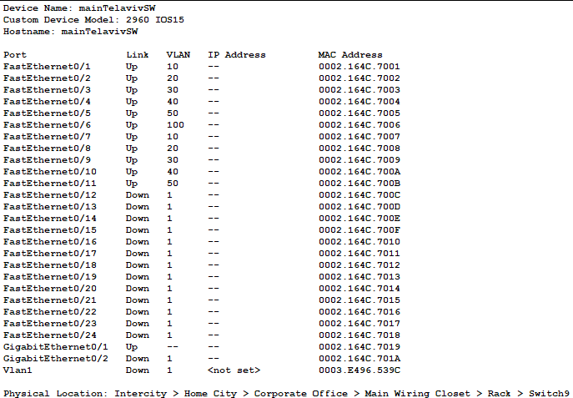

# Routers

## סניף גרמניה :

|  |  |  |  |
| --- | --- | --- | --- |
| INTERFACE | VLAN | IP | מחובר ל |
| G0/0.80 | 80 | 172.20.158.1/26 | mainGermanySW |
| G0/0.90 | 90 | 172.20.158.65/26 | mainGermanySW |
| G0/0.110 | 110 | 172.20.158.129/26 | mainGermanySW |
| G0/1 |  | 10.10.30.1/30 | USA router |
| G0/2 |  | 10.10.10.1/30 | Telaviv router |

#### Code :

##### **Router-on-stick :**

Router>en

Router#conf t

Router(config)#hostname germany

germany(config)#

germany(config)#int g0/0.80

germany(config-subif)#encapsulation dot1q 80

germany(config-subif)#ip address 172.20.158.1 255.255.255.192

germany(config-subif)#no shut

germany(config-subif)#int g0/0.90

germany(config-subif)#encapsulation dot1q 90

germany(config-subif)#ip address 172.20.158.65 255.255.255.192

germany(config-subif)#no shut

germany(config-subif)#int g0/0.110

germany(config-subif)#encapsulation dot1q 110

germany(configsub-if)#ip address 172.20.158.129 255.255.255.192

germany(config-subif)#no shut

##### **IP לראוטרים האחרים :**

germany>en

germany#conf t

germany(config)#int g0/1

germany(config-if)#ip address 10.10.30.1 255.255.255.252

germany(config-if)#no shut

germany(config-if)#int g0/2

germany(config-if)#ip address 10.10.10.1 255.255.255.252

germany(config-if)#no shut

##### **תמונות :**

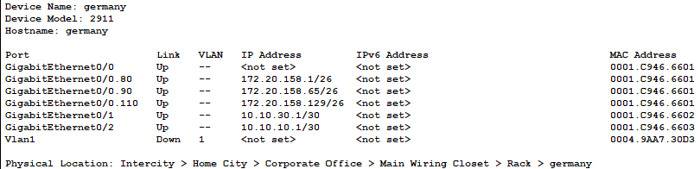

## סניף ארה"ב :

|  |  |  |  |
| --- | --- | --- | --- |
| INTERFACE | VLAN | IP | מחובר ל |
| G0/0.60 | 60 | 172.20.157.1/26 | mainUsaSW |
| G0/0.70 | 70 | 172.20.157.65/26 | mainUsaSW |
| G0/0.120 | 120 | 172.20.157.129/26 | mainUsaSW |
| G0/1 |  | 10.10.30.2/30 | Germany router |
| G0/2 |  | 10.10.20.2/30 | Telaviv router |

#### Code :

##### **Router-on-stick :**

Router>en

Router#conf t

Router(config)#hostname usa

usa(config)#

usa(config)#int g0/0.60

usa(config-subif)#encapsulation dot1q 60

usa(config-subif)#ip address 172.20.157.1 255.255.255.192

usa(config-subif)#no shut

usa(config-subif)#int g0/0.70

usa(config-subif)#encapsulation dot1q 70

usa(config-subif)#ip address 172.20.157.65 255.255.255.192

usa(config-subif)#no shut

usa(config-subif)#int g0/0.120

usa(config-subif)#encapsulation dot1q 120

usa(config-subif)#ip address 172.20.157.129 255.255.255.192

usa(config-subif)#no shut

##### **IP לראוטרים האחרים :**

usa>en

usa#conf t

usa(config)#int g0/1

usa(config-if)#ip address 10.10.30.2 255.255.255.252

usa(config-if)#no shut

usa(config-if)#int g0/2

usa(config-if)#ip address 10.10.20.2 255.255.255.252

usa(config-if)#no shut

##### **תמונות :**

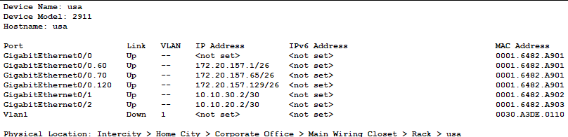

## 

## 

## 

## 

## סניף תל אביב:

|  |  |  |  |
| --- | --- | --- | --- |
| INTERFACE | VLAN | IP | מחובר ל |
| G0/0.10 | 10 | 172.20.156.1/27 | mainTelavivSW |
| G0/0.20 | 20 | 172.20.156.33/27 | mainTelavivSW |
| G0/0.30 | 30 | 172.20.156.65/27 | mainTelavivSW |
| G0/0.40 | 40 | 172.20.156.97/27 | mainTelavivSW |
| G0/0.50 | 50 | 172.20.156.129/27 | mainTelavivSW |
| G0/0.100 | 100 | 172.20.156.161/27 | mainTelavivSW |
| G0/1 |  | 10.10.20.1/30 | Usa router |
| G0/2 |  | 10.10.10.2/30 | Germany router |

#### Code :

##### **Router-on-stick :**

Router>en

Router#conf t

Router(config)#hostname telAviv

telAviv(config)#

telAviv(config)#int g0/0.10

telAviv(config-subif)#encapsulation dot1q 10

telAviv(config-subif)#ip address 172.20.156.1 255.255.255.224

telAviv(config-subif)#no shut

telAviv(config-subif)#int g0/0.20

telAviv(config-subif)#encapsulation dot1q 20

telAviv(config-subif)#ip address 172.20.156.33 255.255.255.224

telAviv(config-subif)#no shut

telAviv(config-subif)#int g0/0.30

telAviv(config-subif)#encapsulation dot1q 30

telAviv(config-subif)#ip address 172.20.156.65 255.255.255.224

telAviv(config-subif)#no shut

telAviv(config-subif)#int g0/0.40

telAviv(config-subif)#encapsulation dot1q 40

telAviv(config-subif)#ip address 172.20.156.97 255.255.255.224

telAviv(config-subif)#no shut

telAviv(config-subif)#int g0/0.50

telAviv(config-subif)#encapsulation dot1q 50

telAviv(config-subif)#ip address 172.20.156.129 255.255.255.224

telAviv(config-subif)#no shut

telAviv(config-subif)#int g0/0.100

telAviv(config-subif)#encapsulation dot1q 100

telAviv(config-subif)#ip address 172.20.156.161 255.255.255.224

telAviv(config-subif)#no shut

##### **IP לראוטרים האחרים :**

telAviv>en

telAviv#conf t

telAviv(config)#int g0/1

telAviv(config-if)#ip address 10.10.20.1 255.255.255.252

telAviv(config-if)#no shut

telAviv(config-if)#int g0/2

telAviv(config-if)#ip address 10.10.10.2 255.255.255.252

telAviv(config-if)#no shut

##### **תמונות :**

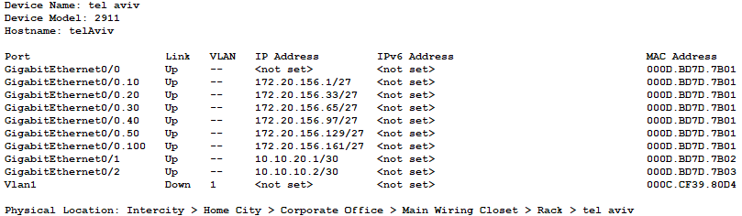

# Routers configurations

## התקנת OSPF לראוטרים :

### ראוטר גרמניה:

#### Code :

germany>en

germany#conf t

germany(config)#router ospf 1

germany(config-router)#network 172.20.158.0 0.0.0.63 area 0

germany(config-router)#network 172.20.158.64 0.0.0.63 area 0

germany(config-router)#network 172.20.158.128 0.0.0.63 area 0

germany(config-router)#network 10.10.10.0 0.0.0.3 area 0

#### תמונות :

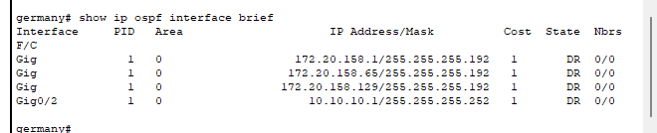

### ראוטר ארה"ב:

#### Code :

usa>en

usa#conf t

usa(config)#router ospf 1

usa(config-router)#network 172.20.157.0 0.0.0.63 area 0

usa(config-router)#network 172.20.157.64 0.0.0.63 area 0

usa(config-router)#network 172.20.157.128 0.0.0.63 area 0

usa(config-router)#network 10.10.20.0 0.0.0.3 area 0

#### תמונות :

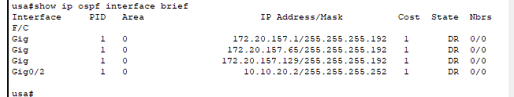

### ראוטר תל אביב:

#### Code :

telAviv>en

telAviv#conf t

telAviv(config)#router ospf 1

telAviv(config-router)#network 172.20.156.0 0.0.0.31 area 0

telAviv(config-router)#network 172.20.156.32 0.0.0.31 area 0

telAviv(config-router)#network 172.20.156.64 0.0.0.31 area 0

telAviv(config-router)#network 172.20.156.96 0.0.0.31 area 0

telAviv(config-router)#network 172.20.156.128 0.0.0.31 area 0

telAviv(config-router)#network 10.10.10.0 0.0.0.3 area 0

telAviv(config-router)#network 10.10.20.0 0.0.0.3 area 0

#### תמונות :

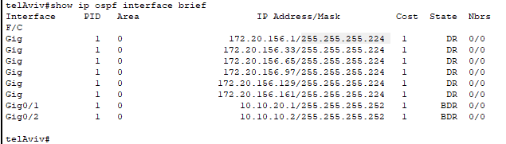

## ניווט הראוטר לשרת ה DHCP הנכון לרשת :

### ראוטר גרמניה:

#### Code :

germany>en

germany#conf t

germany(config)#int g0/.80

germany(config-subif)#ip helper-address 172.20.158.130

germany(config-subif)#int g0/.90

germany(config-subif)#ip helper-address 172.20.158.130

#### תמונות :

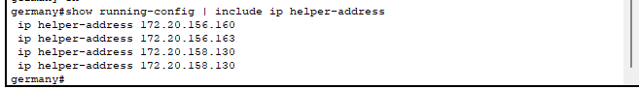

### ראוטר ארה"ב:

#### Code :

usa>en

usa#conf t

usa(config)#int g0/.60

usa(config-subif)#ip helper-address 172.20.157.130

usa(config-subif)#int g0/.70

usa(config-subif)#ip helper-address 172.20.157.130

#### תמונות :

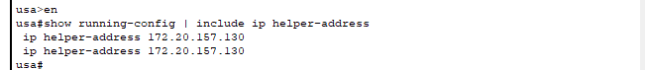

### ראוטר תל אביב:

#### Code :

telAviv>en

telAviv#conf t

telAviv(config)#int g0/.10

telAviv(config-subif)#ip helper-address 172.20.156.163

telAviv(config-subif)#int g0/.20

telAviv(config-subif)#ip helper-address 172.20.156.163

telAviv(config-subif)#int g0/.30

telAviv(config-subif)#ip helper-address 172.20.156.163

telAviv(config-subif)#int g0/.40

telAviv(config-subif)#ip helper-address 172.20.156.163

telAviv(config-subif)#int g0/.50

telAviv(config-subif)#ip helper-address 172.20.156.163

#### תמונות :

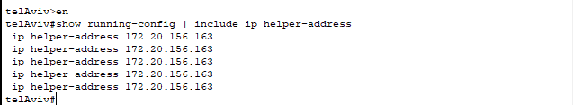

## חסימת FTP ברשת של גרמניה :

חסימת כל המחשבים חוץ ממחשבי המנהלים בעזרת ACL

שמות מחשבי המנהלים :

Logistics Manager - Olivia 172.20.158.66

Sales Manager - Adam 172.20.158.10

#### Code :

germany>en

germany#conf t

germany(config)#ip access-list extended BLOCK_FTP

germany(config-ext-nacl)#permit tcp host 172.20.158.10 any eq 21

germany(config-ext-nacl)#deny tcp 172.20.158.0 0.0.0.63 any eq 21

germany(config-ext-nacl)#permit ip any any

germany(config-ext-nacl)#int g0/0.80

germany(config-subif)#ip access-group BLOCK_FTP in

germany(config-subif)#exit

germany(config)#ip access-list extended BLOCK_FTP_VLAN90

germany(config-ext-nacl)#permit tcp host 172.20.158.66 any eq 21

germany(config-ext-nacl)#deny tcp 172.20.158.64 0.0.0.63 any eq 21

germany(config-ext-nacl)#permit ip any any

germany(config-ext-nacl)#int g0/0.90

germany(config-subif)#ip access-group BLOCK_FTP_VLAN90 in

#### תמונות :

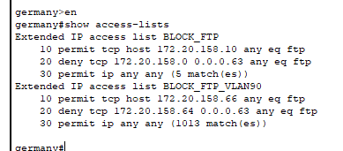

## חסימת HTTP ברשת של ארה"ב :

חסימת מחשב מנהל הלוגסטיקה מתכני HTTP בעזרת ACL

שם מחשב המנהלים :

Logistics Manager - Omar 172.20.157.66

#### Code :

usa>en

usa#conf t

usa(config)#ip access-list extended BLOCK_HTTP_VLAN70

usa(config-ext-nacl)#deny tcp host 172.20.157.66 any eq 80

usa(config-ext-nacl)#permit ip any any

usa(config-ext-nacl)#int g0/0.70

usa(config-subif)#ip access-group BLOCK_HTTP_VLAN70 in

#### תמונות :



## הגדרת אימות AAA לראוטר תל אביב :

#### Code :

telAviv>en

telAviv#conf t

telAviv(config)#aaa new-model

telAviv(config)#radius-server host 172.20.156.167 key test

telAviv(config)#aaa authentication login AAA group radius

telAviv(config)#line vty 0 4

telAviv(config-line)#login authentication AAA

#### תמונות :

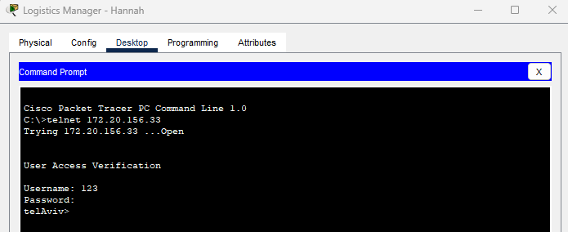

## הגדרת VPN לגישה לתכני HTTP לרשת תל אביב :

### הורדת ספרית אבטחה לראוטר :

#### Code:

telAviv>en

telAviv#conf t

telAviv(config)#license boot module c2900 technology-package securityk9

telAviv(config)#exit

telAviv#wr

### הגדרת ה VPN :

#### Code:

telAviv>en

telAviv#conf t

telAviv(config)#ip access-list extended VPN-TRAFFIC

telAviv(config-ext-nacl)#permit ip 172.20.156.0 0.0.0.255 any

telAviv(config-ext-nacl)#exit

telAviv(config)#crypto isakmp policy 10

telAviv(config-isakmp)#encr aes

telAviv(config-isakmp)#hash sha

telAviv(config-isakmp)#authentication pre-share

telAviv(config-isakmp)#group 2

telAviv(config-isakmp)#lifetime 86400

telAviv(config-isakmp)#crypto isakmp key cisco123 address 10.10.20.2

telAviv(config)#crypto ipsec transform-set MY-TRANSFORM esp-aes esp-sha-hmac

telAviv(config)#crypto map VPN-MAP 10 ipsec-isakmp

telAviv(config-crypto-map)#set peer 10.10.20.2

telAviv(config-crypto-map)#set transform-set MY-TRANSFORM

telAviv(config-crypto-map)#match address VPN-TRAFFIC

telAviv(config-crypto-map)#int g0/0.10

telAviv(config-subif)#crypto map VPN-MAP

telAviv(config-subif)#int g0/0.20

telAviv(config-subif)#crypto map VPN-MAP

telAviv(config-subif)#int g0/0.30

telAviv(config-subif)#crypto map VPN-MAP

telAviv(config-subif)#int g0/0.40

telAviv(config-subif)#crypto map VPN-MAP

telAviv(config-subif)#int g0/0.50

telAviv(config-subif)#crypto map VPN-MAP

#### תמונות :

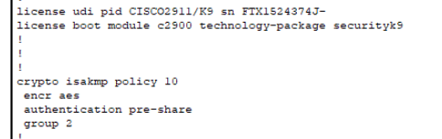

## אבטחת SWITCH :

אבטחת salesTelavivSW בסניף תל אביב למחלקת מכירות

### סיסמה ל SWITCH :

הסיסמה היא : test

#### Code:

salesTelavivSW>en

salesTelavivSW#conf t

salesTelavivSW(config)#line console 0

salesTelavivSW(config-line)#password test

salesTelavivSW(config-line)#login

#### תמונות :

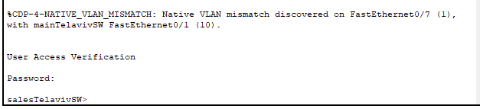

### PORT SECUIRTY :

האבטחה רק למחשב המנהל

שם המנהל :

Sales Manager - Daniel 172.20.156.2

#### Code:

salesTelavivSW>en

salesTelavivSW#conf t

salesTelavivSW(config)#int f0/1

salesTelavivSW(config-if)#switchport port-security maximum 1

salesTelavivSW(config-if)#switchport port-security violation shutdown

salesTelavivSW(config-if)#switchport port-security mac-address sticky

## ניהול חסימות מייל :

המנהל יכול לשלוח מייל כי שרת הDNS שלו מכיר את כתובות מיילים של העובדים אבל של העובדים לא מכיר חוץ משלו לכן המנהלים יכולים לשלוח לעובדים בכל הסניפים אבל העובד יכול לתקשר רק בסניף שלו

#### תמונות :

שני עובדים מאותו סניף

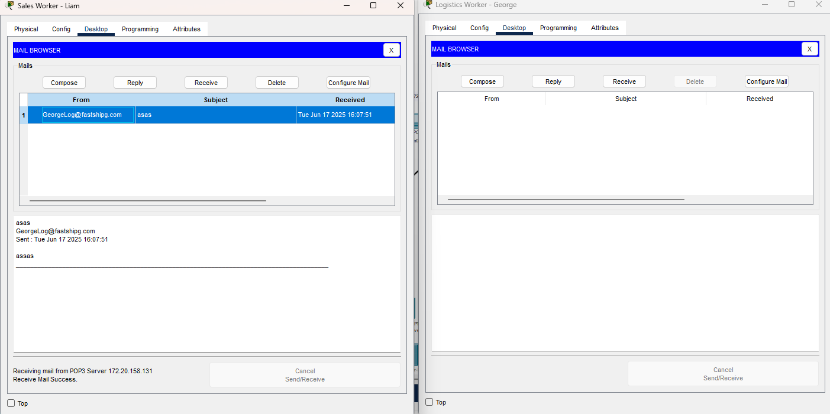

מנהל לעובד

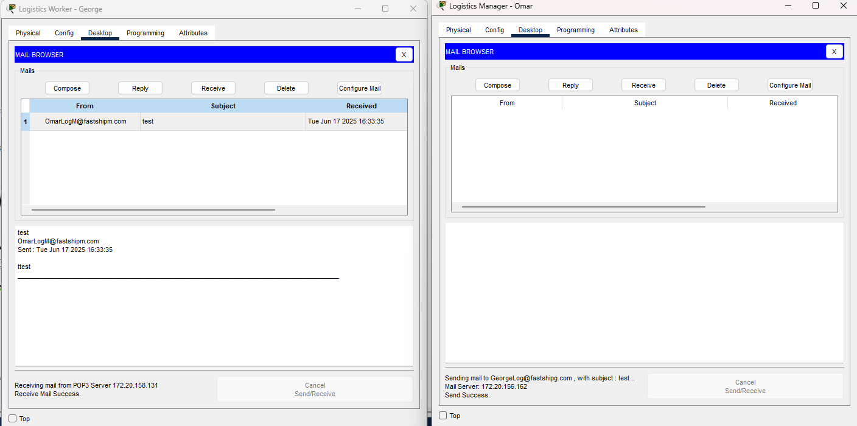

עובד למנהל הודעת שגיאה

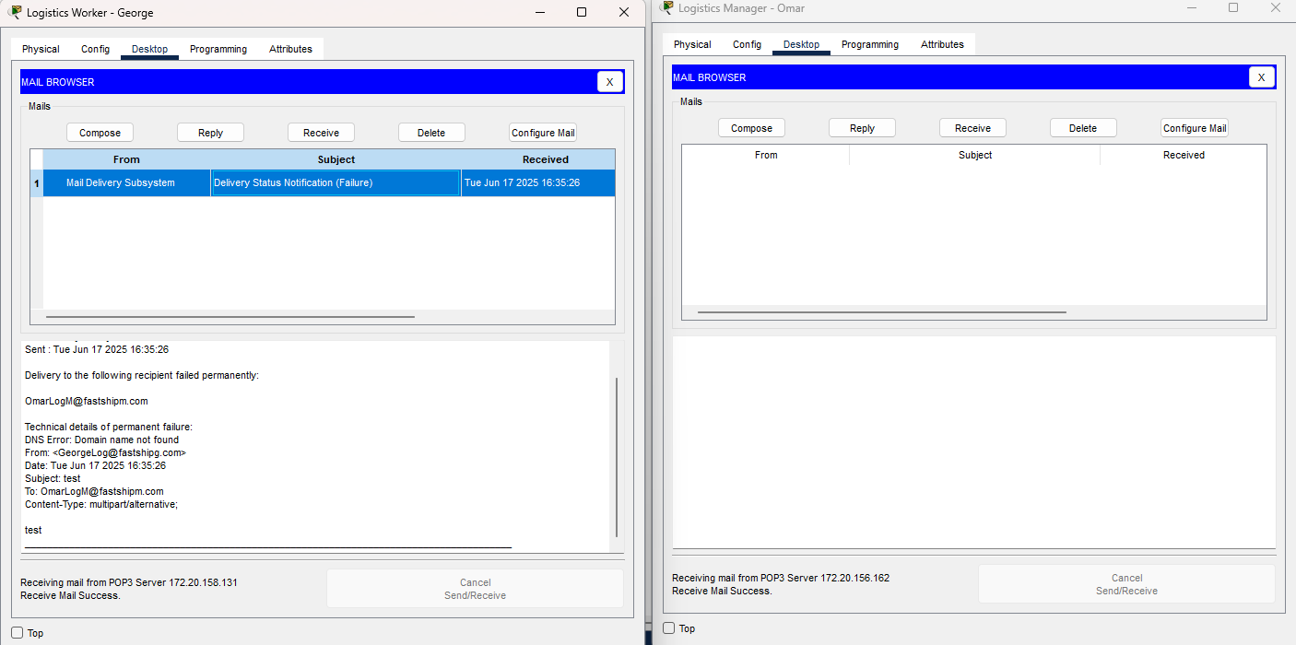

עובד לעובד בסניף אחר מקבל הודעת שגיאה

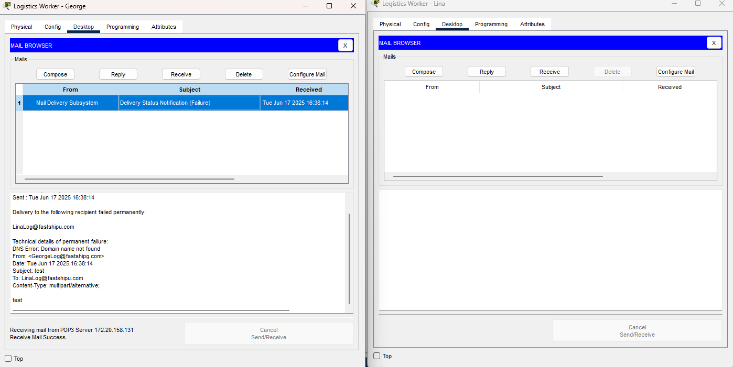

# Servers

## סניף גרמניה :

### DHCP SERVER :

IP address : 172.20.158.130

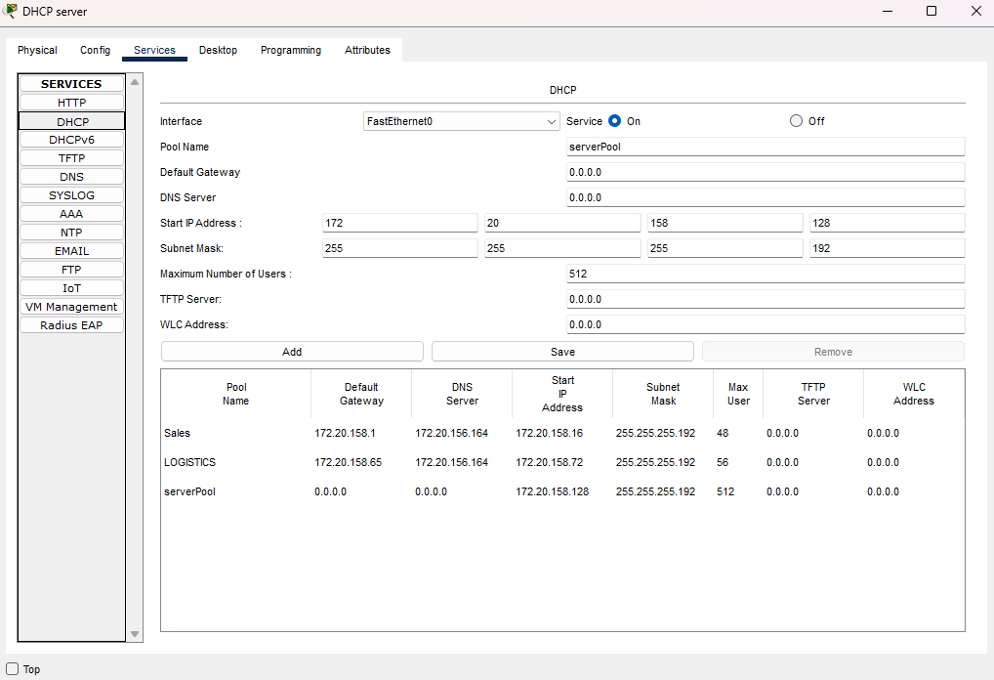

### 

### 

### 

### MAIL SERVER :

IP address : 172.20.158.131

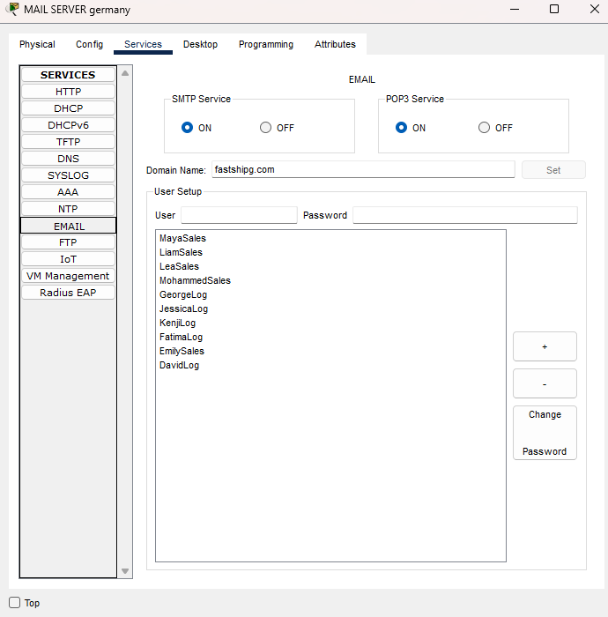

## סניף ארה"ב :

### DHCP SERVER :

IP address : 172.20.157.130

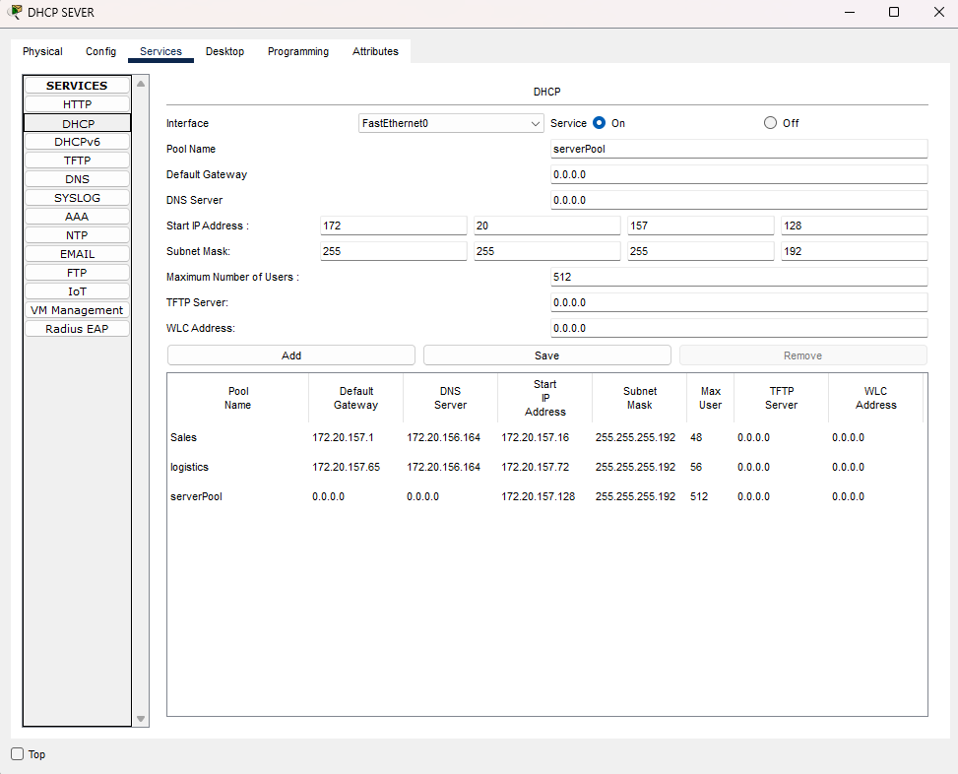

## 

### MAIL SERVER :

IP address : 172.20.157.131

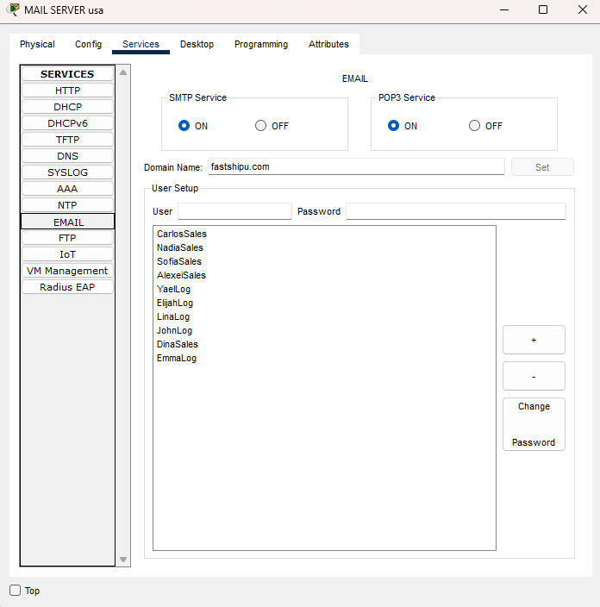

## 

## סניף תל אביב :

### IOT server:

IP address: 172.20.156.168

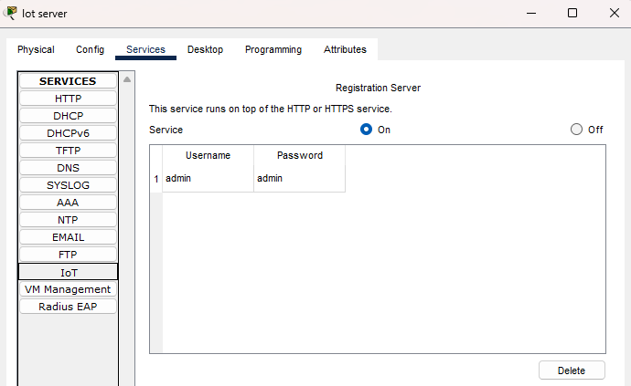

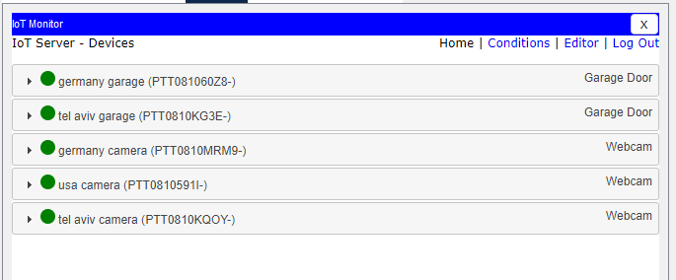

### AAA server:

IP address: 172.20.156.167

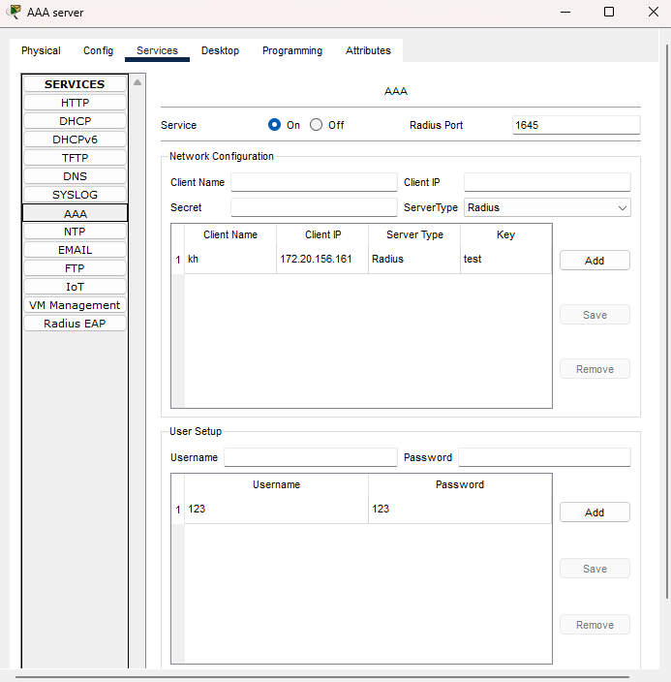

### 

### FTP server:

IP address: 172.20.156.166

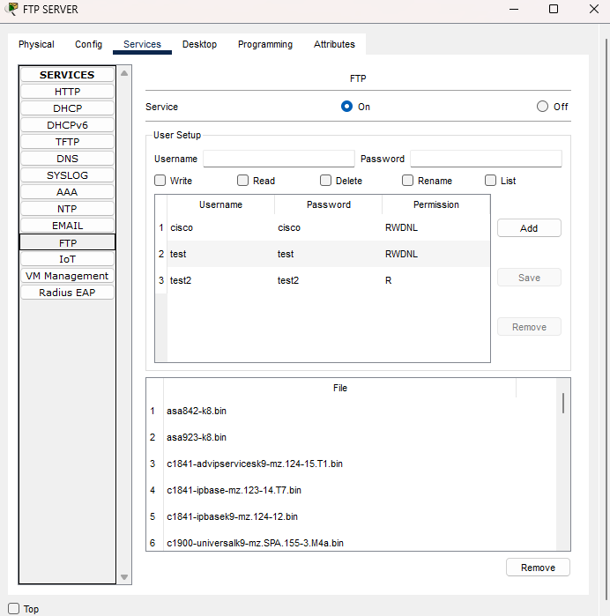

### HTTP server:

IP address: 172.20.156.165

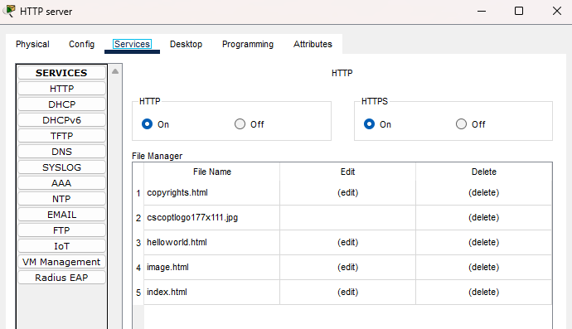

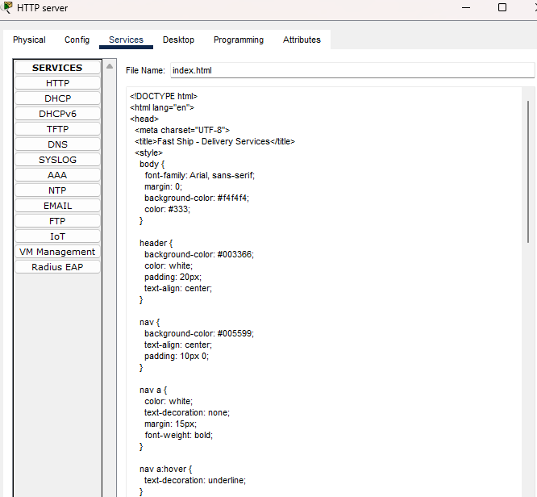

### DNS server:

IP address: 172.20.156.164

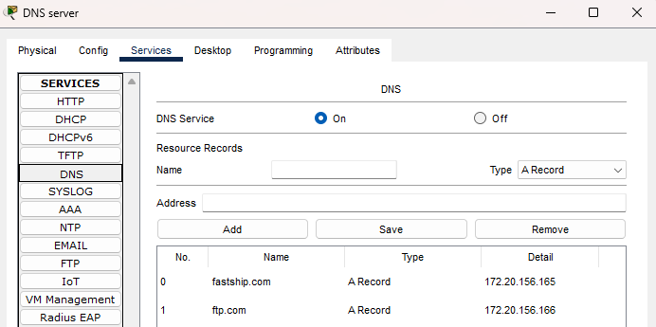

### DHCP server:

IP address: 172.20.156.163

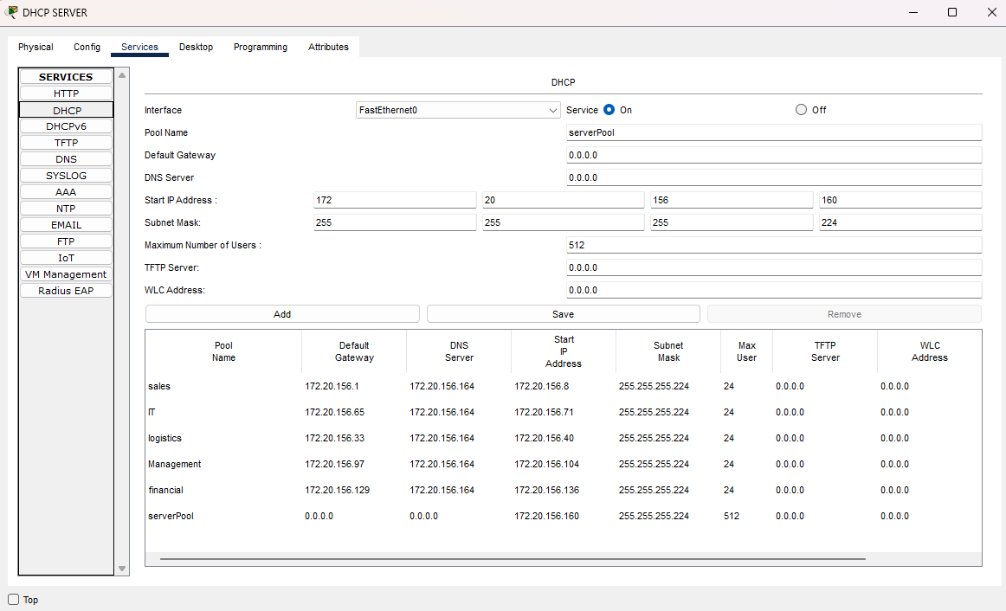

### MAIL server Managers:

IP address: 172.20.156.162

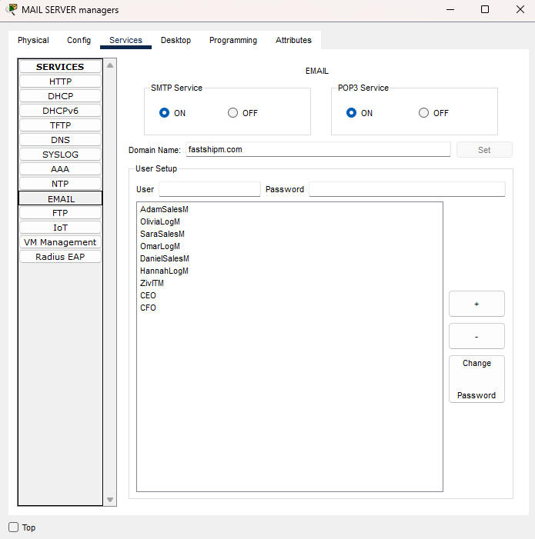

### MAIL server TEL AVIV:

IP address: 172.20.156.170

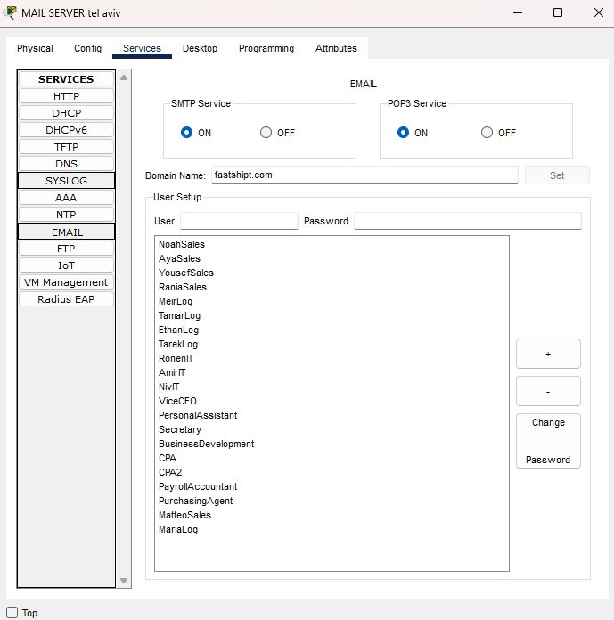

### DNS server MANAGERS:

IP address: 172.20.156.169

